ФИО учителей: Белоненко Светлана Анатольевна, Пинзак Лариса Анатольевна
Район, школа: Томский, МБОУ «Кисловская СОШ»
Класс: 2
Тема: Урок – проект по теме: «С кем дружит ель?»
Дидактическая цель: создать условия для осознания и осмысления блока новой учебной информации, используя приемы проектного обучения и игровой деятельности.
Методы: метод учебного проекта, проблемно – поисковый, деятельностный.
Формы работы: фронтальная, групповая.
По продолжительности: 1 урок.
Результат проектной работы: выпуск газеты «С кем дружит ель?»
Оборудование: компьютер, проектор, презентация, интердоска, листы А 4, иллюстрации птиц, зверей, информационный материал, ножницы, клей.
Цели урока: образовательная: создание условий для выявления взаимосвязей между растениями, животными и человеком;
развивающая: формирование умений: выдвигать гипотезы и обосновывать доказательство своего предположения в процессе анализа учебной информации; оформление результатов работы в виде сообщения в газету;
воспитательная:формирование у учащихся бережного отношения к природе, привитие понимания того, что именно человек в ответе за ель и за тех, с кем она дружит.
Формировать УУД:
Познавательные УУД: Учиться: ориентироваться в своей системе знаний; отличать новое от уже известного с помощью учителя; добывать новые знания: находить ответы на вопросы, используя свой жизненный опыт и информацию, полученную на уроке;
Коммуникативные УУД: Формирование умения: слушать и понимать других; строить речевое высказывание в соответствии с поставленными задачами; уметь работать в группе.
Личностные УУД:Учиться: выказывать своё мнение; оценивать поступки в соответствии с определённой ситуацией; проводить самооценку на основе критерия успешности учебной деятельности.
Регулятивные УУД: Формирование умения: планировать последовательность действий на уроке; работать по коллективно составленному плану; оценивать правильность выполнения действия; высказывать своё предположение; осуществлять познавательную и личностную рефлексию.

Этапы урока-проекта | Ход урока | Формирование УУД
I.  Запуск проекта (оргмомент). | Сегодня у нас появилась уникальная возможность провести урок окружающего мира под девизом:  Учиться – значит придумывать;  Знать – значит творить.  А сейчас попрошу вас:  - Любознательные люди, сделайте шаг вперед!  - Кто себя уважает - шаг вперед!  -Сильные и заботливые - шаг вперед!  Я рада встречи с вами! Возьмитесь за руки, друзья, улыбнитесь друг другу и пожелайте успехов в открытии новых знаний.  (дети садятся на свои места) | Коммуникативные УУД  Личностные УУД
II.  Актуализация опорных знаний. | - Загадка:  Что же это за девица:  Не швея не мастерица,  Ничего сама не шьет,  А в иголках круглый год. (Ель)  - Клип – песня «Ёлочка» (слушание – 30 секунд).  - Как вы думаете, чему будет посвящён наш урок? (ели – учитель пишет слово на доске)  - Желанной гостьей какого праздника является ель?  - Где живёт ель? | Познавательные УУД  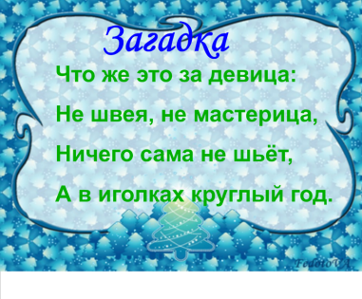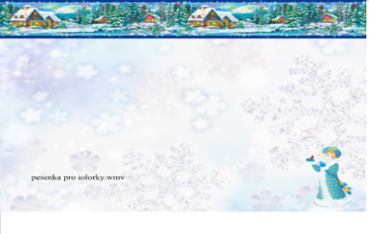
III.  Постановка проблемы. | - В классе сегодня присутствует лесной житель, кто его видит? (Старичок-Лесовичок)  Ребята, он принёс нам послание, можно, я его прочту?  Дорогие ребята!  Совсем скоро наступит долгожданный праздник - Новый год. Для его подготовки жители деревни Кисловка незаконно срубают 150 елей, горожане – примерно 1000 елей, а жители всей Томской области уничтожают около 3000 красивых и полезных деревьев. Для людей украшенная ель – символ надежд, сюрпризов и подарков. А для леса – это самое страшное время.  К вам обращаются лесные жители с просьбой о помощи:  «Помогите нам! Спасите нас!»  - Вы что-нибудь поняли?  Кого спасать? Кому помогать?  (ответы детей)  - Какая сегодня тема урока?  (предположения детей)  (С кем дружит ель?– дописать тему урока на доске)  - Чем вы можете помочь ели?  (Дети могут выдвинуть различные гипотезы: поставить милицию в лесу, кормить птиц и зверей, рассказывать всем, что нельзя вырубать ели, штрафы ввести и т. д.)  _ Значит, мы всё-таки можем помочь нашему лесу и его обитателям?  - Умницы!  Прозвучали хорошие предложения. Замечательно, если люди ещё раз смогут прочитать о горе елей и её друзей, увидеть это в клипе, услышать от вас. | Познавательные УУД  Регулятивные УУД
IV.  Планирование работы.  Динамическая пауза | Превращаем класс в редакцию.  - Кто знает, что такое редакция и чем там занимаются люди?  (Подготовленный ученик сообщает о деятельности редакции)  Я предлагаю вам поучаствовать в работе над выпуском газеты «С кем дружит ель?»  Газета будет интересной и полезной, если фотографии и текст подобраны правильно. Но сверстать газету в бумажном и электронном вариантах мы должны за урок.  - Для более плодотворной работы нужно создать творческие группы. В этом нам поможет Лесовичок. Он подарил вам ёлочки, покажите их друг другу, пожалуйста.  - Что заметили? (Ёлочки четырёх цветов)  - Может ли этот признак помочь нам в формировании творческих групп?  Группы, займите, пожалуйста, свои места!  (У одного ученика ёлочка серебристая – это главный редактор, который будет выпускать электронную газету).  Посмотрите, что находится на столе каждой группы, может это вам подскажет, как построить план работы?  Выслушивая детей, учитель рисует на доске и заполняет кластер в форме звезды на новогоднюю ель, а на слайде:  План:  - Подбор информационного материала.  - Поиск иллюстраций.  - Оформление статьи.  - Отправка статьи в номер газеты.  - Чтение и обсуждение номера. | Познавательные УУД  Регулятивные УУД  Коммуникативные УУД  Личностные УУД  Кластер:  Тех.  персонал  Гл. редактор  Коррес-  пондент  статья  фотограф  дизайнер  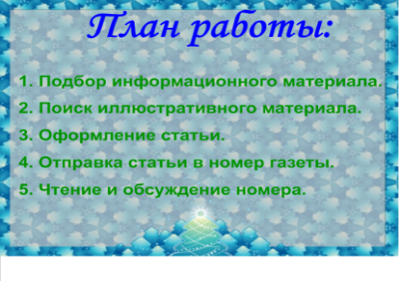
V.  Открытие нового знания, разрешение проблемы.  Физминутка | - Итак, мы начинаем работу по созданию школьной газеты.  - Прочитайте хором, как она называется?  («С кем дружит ель?»).  Газета состоит из 4 статей:  - Поднимите руки те дети, у кого статья называется:Ель – какая она? Что мы знаем о ели?  - Встаньте, пожалуйста, группа, у кого страница называется: Какие птицы дружат с елью и почему?  - Хлопните, пожалуйста, в ладоши те, у кого статья под названием: Какие звери дружат с елью и почему?  - Соедините ладошки все, у кого сообщение называется: Почему ель надо беречь?  Распределите обязанности в группе и приступайте к выполнению работы -на работу в группе даётся 10 минут.  - Желаю удачи!  Ученик, которому Лесовичок подарил серебристую ель, будет работать за компьютером и сверстает электронную газету.  - Кому нужна будет помощь, обращайтесь к учителю. | Познавательные УУД  Регулятивные УУД  Коммуникативные УУД  Личностные УУД
VI.  Оформление результата  (1 минута на представление работы) | - Представление статей в номер:  - Корреспондент представляет проект группы.  - Все члены редколлегии выслушивают его и принимают решение о включении статьи в номер газеты.  (включением статьи в газету служат аплодисменты членов редакции)  - Оформление общего проекта – газеты «С кем дружит ель».  - Представление электронной газеты.  - Итак, мы познакомились с общей газетой, теперь главный редактор представит намэлектронную газету.  3)Предложения редколлегии о возможных страницах номера. | Познавательные УУД  Коммуникативные УУД  Личностные УУД  Регулятивные УУД  Слайды –  страницы  электронной газеты
VII.  Использованиепродукта. | - Ребята, важна ли сегодняшняя тема?  - Кому может пригодиться ваша газета? | Познавательные УУД  Личностные УУД
VIII.  Рефлексия  Домашнее задание: | -Ребята, заинтересовала вас работа по созданию газеты?  - Какой вид работы показался вам самым интересным и увлекательным?  -Какие открытия вы сделали для себя на уроке?  - Большую часть нашего урока мы посвятили разговору о ели. Я знаю, что скоро эта лесная красавица будет долгожданным и желанным гостем почти в каждом доме. Спору нет, украшенная ёлка - радость. Но ещё раз задумайтесь, что может произойти с животными леса, если люди вырубят ели?  (останутся без пищи и укрытия)  Пройдет немного времени, срубленная ель засохнет, погибнет. Стоит ли ради нескольких дней губить дерево, которое может жить несколько сотен лет и без которого так трудно обойтись лесным животным?  (не стоит)  - Как вы предлагаете решить эту проблему?  (наряжать искусственную ель или сделанную своими руками)  Вывод урока:  Всё в природе взаимосвязано. Уничтожение в природе одного вида, влечёт за собой вымирание других видов. Поэтому, человек в ответе за окружающий мир, в котором он живёт, за ель и её друзей.  Каждому из вас Лесовичок перед уроком подарил ель. Все, кому было интересно на уроке, кто не остался равнодушным к просьбе лесных жителей, прикрепитеёлочку вокруг газеты.  Учитель прикрепляет последним рисунок ели и обращается к детям:  - Спасибо за урок, за интересное общение. Мы с вами выпустили газеты и посадили еловый лес!(Звучит песня о ели)  Обязательное:  Поместить газету в фойе школы, чтобы все могли её прочитать и рассказать дома, во дворе, всем знакомым о том, что нельзя бездушно истреблять мир, в котором мы живём и за который несём ответственность.  По выбору:  • Заполнить кроссворд.  • Сделать ёлочку своими руками.  • Нарисовать плакат.  • Выучить стихотворение о ёлочке.  • Подобрать загадки о ели и её друзьях.  • Выпустить дополнительную рубрику в газету.  Придумать своё задание.  Лесовичок, ёлочки и их друзья благодарят вас за помощь и говорят вам: «Спасибо! Молодцы!»  На переменке можно выбрать на интердоскесмайлик – ёлочку своего настроения и оценить свой вклад в общее дело. (В итоге вырастает еловый лес ещё и на интердоске)  - Урок прошёл удачно. Я доволен собой!  - Мне было очень трудно. Мне нужна помощь!  - Мне было трудно, но я  справлялся с заданиями. Я вполне доволен собой! | Познавательные УУД  Личностные УУД  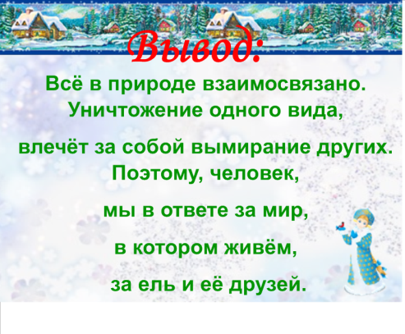  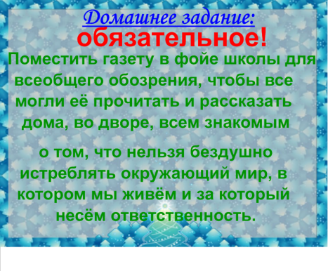  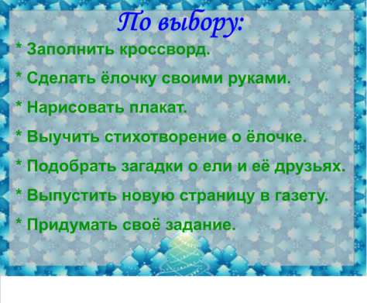  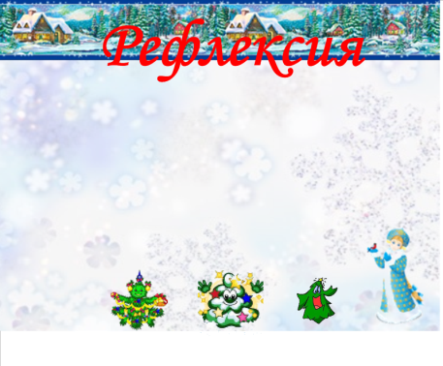

Литература:
- Асмолов А.Г. Как проектировать универсальные учебные действия в начальной школе. От действия к мысли: пособие для учителя.Москва, «Просвещение», 2010
- Воронцов А.Б., Заславский В.М., Егоркина С.В. Проектные задачи в начальной школе: пособие для учителя. Москва «Просвещение»,2011.
- А. Леонтович. Учебно-исследовательская деятельность школьников как модель педагогической технологии. Народное образование. 10/1999
- Плешаков А.А. Атлас «От земли до неба».
- Комарницкий Н.А. Систематика растений.
- Информация из Интернета.

